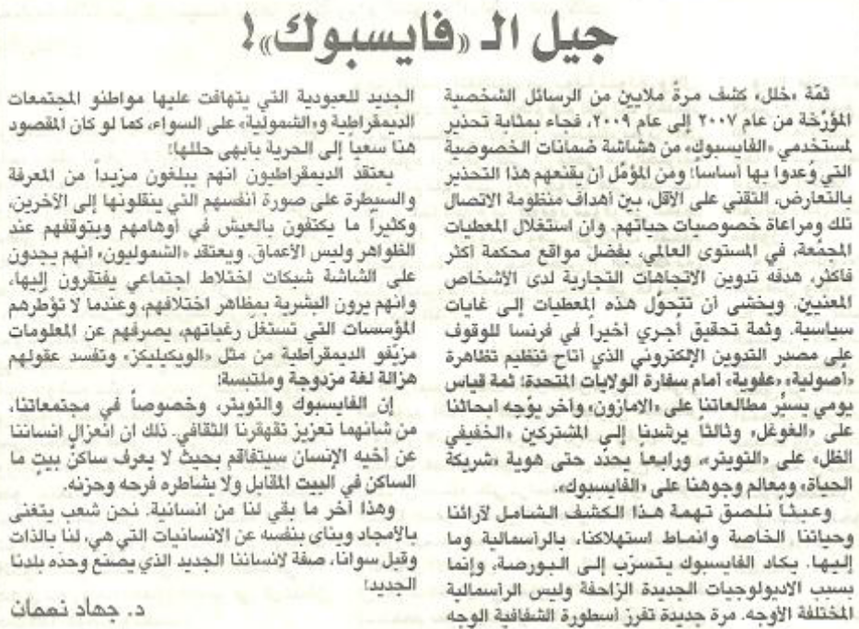

اللواء – الجمعة 5/10/2012

